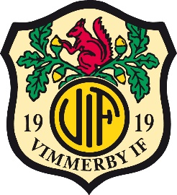
Vimmerby IF Barn- och ungdomsrekommendationer
Generella råd som kan stegras efter ålder och mognad är att inleda varje säsong med lagmöten, på eller av planen beroende på ålder. Sätt upp gemensamma trivselregler och mål för säsongen, prioritera det viktigaste för året. Utvärdera gärna efter säsongen som grund inför nästa. Bjud också in föräldrar till information inför året, kan vara allt från info om träningstider, matcher, möjligheter till extraträning, vad ni kommer att prioritera i aktuell spelform/ålder osv. Ett bra tillfälle för praktisk info om även jobb till lagkassa för cupspel osv i samarbete med föräldragrupp.
3v3 (7 år):
- 1h träning/vecka
- Minst 1 poolspel/internmatch
- Inomhustid vintertid
- Tränarutbildning C
Fokusområde: Bli vän med bollen och lagkamrater. Planera övningar och lekar där alla är så aktiva som möjligt och undvik väntan/köer. Prioritera boll vid fötterna och driva. Försök att hinna se alla och ge mycket positiv förstärkning.
Exempelträning:
- Kort samling (skapa en rutin).
- Aktivering genom att driva boll i straffområde. Stegra med finter, vändningar och motorikövningar.
- Lek med boll. T.ex. datten med boll vid fötterna, Kinesiska muren osv. En stor grupp kan med fördel delas upp i ledarledda stationer.
- Smålagsspel, mål genom att driva bollen förbi motståndarnas mål/kortlinje. Serva spelarna med bollar och undvik tid på igångsättning.
- Avsluta med lek/kort samling.

5v5 (8-9 år):
- 1-2 träning/vecka (8 år liknande upplägg som i 3v3 och 9 år bör träna 2 pass/vecka)
- Poolspel vår och höst (9 år kan vara aktuella för Bullerby Cup som underåriga)
- Inomhustid vintertid
- Tränarutbildning C
Fokusområde: 8 år samma fokus som tidigare även om vi kan bygga på och stegra. Uppmärksamma barnen på framsteg och utveckling. Vid 9 år börjar vi förbereda barnen på nästa spelform i 7v7 genom att uppmuntra samspel/passningar med närmsta medspelare. Inget positionsfokus, med boll är alla anfallare och utan är alla försvarsspelare. Låt barnen utveckla spelförståelse genom att själva få upptäcka hur man med fördel positionerar sig för att lyckas. T.ex. hur placerar vi oss för att hjälpa målvakt att sätta igång spelet och påbörja ett anfallsspel. Förstärk när vi lyckas och lyft goda exempel.
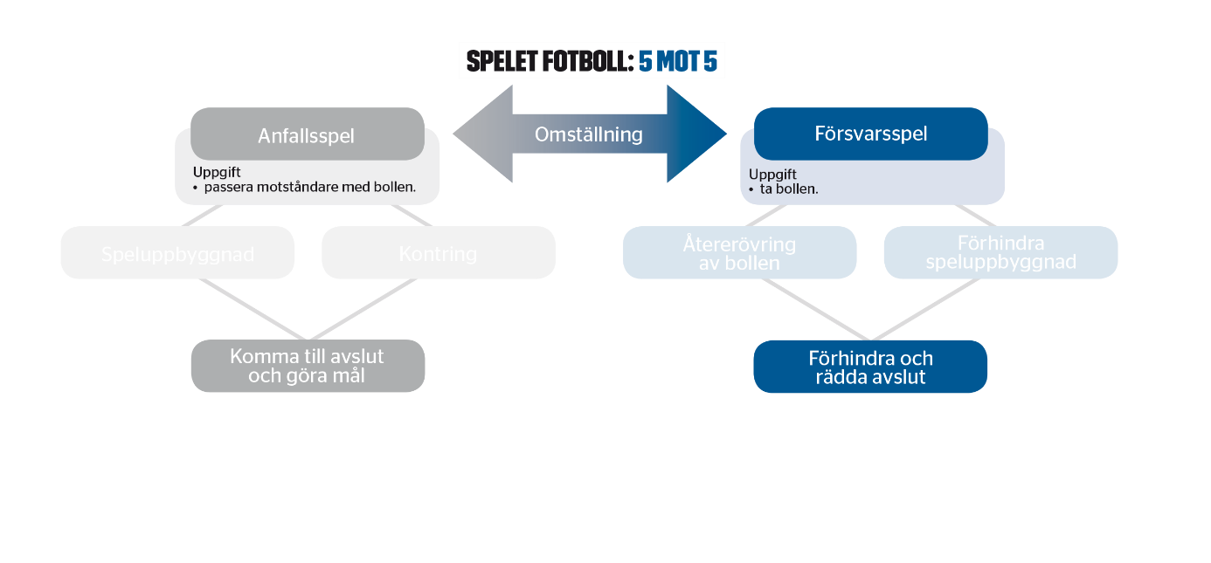
7v7 (10-12 år):
- 2-3 träning/vecka+match (minst 2 träningar á 90 min som grund i träningsgruppen men gärna möjliggöra fler pass genom FotbollsAkademi eller träning i andra grupper)
- Inslag av målvaktsträning för alla barn som vill i ordinarie träningsplanering
- Seriespel 7v7 (Bullerby Cup-spel och ev. externt cupspel)
- Bollhallstid/inomhustid vintertid
- Tränarutbildning C- under perioden 12-13 år gå Tränarutbildning B Ungdom och gärna någon ledare Målvaktstränarutbildning C.
Fokusområde träning: En gyllene period att skapa goda förutsättningar för tekniska- och motoriska färdigheter. Ha ett genomgående fokus på att lära barnen anfallsspelets grundförutsättningar (spelförståelse om anfallsspel): spelbarhet, spelavstånd, spelbredd och speldjup. I färdighetsträningar är det bra att träna på att kunna använda båda fötter, vända på spelet, ta med bollen med första tillslag och visa sig halvt rättvänd för att förbereda nästa fotbollsaktion. Matchlika övningar med många fotbollsaktioner för varje spelare- enklast genom smålagsspel eller uppdelade grupper i övningar. Ha gärna motståndare i färdighetsövningar också, men anpassa numerären så att man får lyckas med träningens syfte.
Fokusområde match: Introducera utgångspositioner, gärna i 3 lagdelar t.ex. 2-3-1 vilket underlättar fokus på anfallsspelets grundförutsättningar. Spela barnen på olika positioner, inkl. målvakt, och inte bara där de för stunden har sina styrkor. Fortsatt är alla sju anfallsspelare med boll och försvarsspelare utan boll. Få och korta instruktioner inför match och i pauserna. Låt barnen själva svara och ha medinflytande. Tillrop under match är bara för att förstärka goda intentioner/försök eller att påminna om positioner osv. Försök att helt undvika instruktioner till bollhållare, låt barnen ta egna beslut. Uppmärksamma aldrig misstag i grupp. Återknyt till fokusområden och lyft goda exempel.
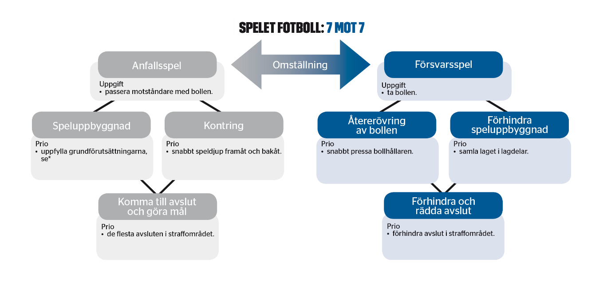

9v9 (13-14 år):
- 2-3 träning/vecka + match (minst 2 träningar som grund i träningsgruppen men gärna möjliggöra fler pass genom föreningsledda pass eller träning i andra grupper)
- Målvaktsträning för ungdomar som vill i ordinarie träningsplanering
- Seriespel 9v9 (Bullerby Cup-spel och ev. externt cupspel)
- Bollhallstid vintertid
- Tränarutbildning B Ungdom + Målvaktstränarutbildning C i ledargruppen
Fokusområde träning: Vi fortsätter självklart att ha fokus på att utveckla individuella kunskaper och att befästa anfallsspelets grundförutsättningar kollektivt. Men nu är det också läge att börja lägga lite fokus på försvarsspel individuellt, i din lagdel och i ditt lag. Försvarsspelet är precis som tidigare alla nio spelares ansvar men fördelas olika beroende på position och roll på planen.
Exempelträning:
- Samling-kort info om träningens tema/syfte och innehåll. Svar på Vad (målsättning) som ska tränas och Varför (syfte).
- Uppvärmning & Målvaktsträning- ett bra tillfälle att utveckla spelarnas individuella teknik genom att värma upp med många bolltouch och hög aktivitet.
- Färdighetsträning/ar- kan ske med eller utan målvakter. ”Urklippta” matchsituationer som tränas matchlikt och gärna med motståndare. Här kan vi under övningens gång svara/fråga Hur (man genomför/lyckas/använder det i match) och sedan låter vi spelarna Öva (pröva). Anpassa grupper/övningar efter antal spelare/ledare för hög aktivitet. Förstärk när spelare lyckas/utvecklas i träningens huvudsyfte främst.
- Spelträning/ar- plocka med syftet in i spelövningar. Kan vara i små (2-4), mellan (5-7) eller stora (8-11) spel. Använd ledare i olika spelformer eller att ha fokus på olika saker i stora spel, ledaren som håller i temat fortsätter men övriga kan förstärka andra delar som t.ex målvaktsspel eller försvarsspel.
- Varva ner/rolig avslutning/samling- utvärdera tillsammans med spelarna om vi lyckades nå syftet, hur kan vi göra för att lyckas bättre/utnyttja det i matcher osv.
Fokusområde match: Vi får två spelare till att fördela, troligen i två olika lagdelar t.ex: 2-4-2, 3-3-2 eller 3-4-1. Viktigt att vi fortsätter att ha fokus på utbildning och utveckling av våra spelare och gruppens spelidé-det är viktigare än att kortsiktigt vinna matcher, serier och cuper. Målet är att ledarna och spelarna tillsammans ska veta hur dom individuellt i sin roll, i sin lagdel och som ett lag ska agera i spelet olika skeden. T.ex: Hur sätter vi igång spelet från målvakt? Hur vänder vi på spelet för att använda kantspel? Hur gör vi när vi tappar boll individuellt, i lagdelen och i laget?
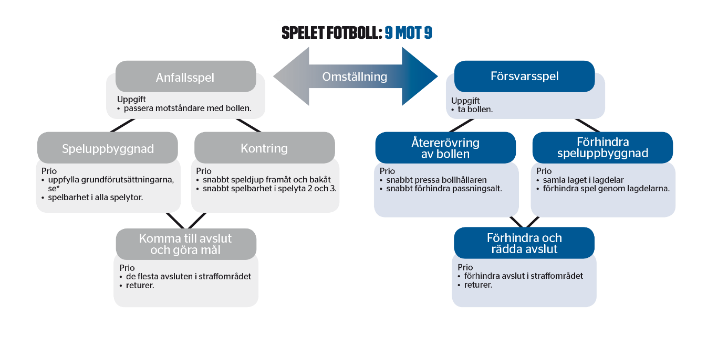
11v11 (15-18 år):
- 2-3 träning/vecka + match (minst 2 träningar som grund i träningsgruppen men gärna möjliggöra fler pass genom föreningsledda pass, träning i andra grupper och Fotbollsprofil)
- Målvaktsträning för ungdomar som vill i ordinarie träningsplanering och/eller i samarbete med seniorlag
- Seriespel 11v11 (Gothia Cup)
- Bollhallstider vintertid
- Tränarutbildning A/B Ungdom + Målvaktstränarutbildning C i ledargruppen
Fokusområde träning: En viktig spelform där spelarna ska ta det sista steget i sin utveckling från ungdoms- till seniorfotboll. Här blir spelarnas delaktighet ännu viktigare för planeringen. Hur kan vi planera träningen så att den passar så många som möjligt och att alla fortsatt känner glädje, utveckling och gemenskap? Många väljer troligen under den här spelformen att ”specialisera” på en idrott om man tidigare kombinerat. En del spelar för det sociala och en del vill bli så bra som möjligt. Träningsupplägget behöver inte förändras från tidigare men ett stort behov att synliggöra utveckling, skapa medinflytande om vad som händer på/av planen och ett gemensamt mål som t.ex Gothia att sträva emot.
Fokusområde match: Fortfarande fokus på utbildning och utveckling. Här har vi en etablerad spelidé bland ledare och spelare även om utgångspositionerna kan variera. Alla spelare som tränar regelbundet ska också spela matcher, är man med i matchtruppen så spelar man minst halva matchen. Spelarna har troligen nu positioner som man spelar oftare på men ändå viktigt att fortsatt spela på olika ibland. Var medvetna om risken att spelare som kommit långt i sin utveckling riskerar att bara använda sina styrkor vilket kan få utvecklingen att bromsa.
Fotbollsfys:
- Koordinationsövningar med och utan boll, stafetter och hinderbanor.
- Parövningar och övningar med den egna kroppen som belastning, motståndsband och fria vikter.
- Löpningar med hastighets- och riktningsförändringar, accelerationer och inbromsningar.
Fotbollspsykologi:
- Långsiktig utveckling, t.ex. att en spelare planerar och prioriterar mellan fotboll, andra idrotter, skola och fritid.
- Göra nästa aktion, t.ex. att en spelare fortsätter att spela enligt lagets arbetssätt även i motgång.
- Göra lagkamrater bättre, t.ex. att spelarna diskuterar med varandra på planen om hur de kan lösa olika situationer.

